EN EVOSERVIS

Spoločnosť EVOSERVIS s.r.o. prevádzkuje certifikovaný elektronický nástroj EVOSERVIS (ďalej len EN EVOSERVIS), určený k realizácii procesu verejných zákaziek v režime zákona o verejnom obstarávaní, vrátane možnosti predaja prebytočného majetku. Ide o internetovú aplikáciu, pomocou ktorej môžete realizovať svoje zámery bez nutnosti inštalácie software na vlastnom zariadení.

Na používanie EN EVOSERVIS postačuje pripojenie na internet a aktuálna verzia bežných internetových prehliadačov. EN EVOSERVIS je certifikovaný elektronický nástroj na uskutočnenie elektronických aukcií a zároveň slúži ku komplexnej elektronickej realizácii všetkých druhov verejných zákaziek:

Typy zákaziek z hľadiska finančného limitu:

* Zákazka s nízkou hodnotou
* Podlimitná zákazka
* Nadlimitná zákazka

Typy zákaziek z hľadiska postupu:

* Zákazka s nízkou hodnotou
* Podlimitná zákazka
* Podlimitná zákazka podľa § 112 prvej vety ods. 6 - reverzný postup
* Podlimitná zákazka podľa § 112 prvej vety ods. 6 - reverzný postup s elektronickou aukciou
* Podlimitná zákazka podľa § 112 druhej vety ods. 6 - super reverzný postup
* Nadlimitná zákazka
* Nadlimitná zákazka s elektronickou akciou
* Nadlimitná zákazka podľa § 66 prvej vety ods. 7 - reverzný postup
* Nadlimitná zákazka podľa § 66 prvej vety ods. 7 - reverzný postup s elektronickou akciou
* Nadlimitná zákazka podľa § 66 druhej vety ods. 7 - super reverzný postup
* Dynamický nákupný systém
* Centrálny nákup
* Elektronická aukcia
* Elektronický nákup leteniek
* Predaj majetku
* Rámcová dohoda

Typ funkcionality:

* Register zmlúv a dokumentov

Využívaním EN EVOSERVIS sa výrazne uľahčí prácnosť, znížia sa poštové a kancelárske náklady.

Pohybujete sa v zabezpečenom prostredí a eliminujete možnosti dopustenia sa matematických alebo textových chýb pri zadávaní výberových konaní v procese verejného obstarávania. Zároveň komunikujete s uchádzačmi / záujemcami / komisiou / porotou / elektronicky, čo umožňuje znížiť čas realizácie verejného obstarávania. Rovnako máte zabezpečenú kompletnú a prehľadnú elektronickú archiváciu zákaziek.

Obstarávateľ si zákazku / e-aukciu zakladá sám pomocou elektronického formulára – Formulár pre založenie zákazky v EN EVOSERVIS. Obstarávateľ pri zadávaní e-aukcie vyzve uchádzačov zadaním e-mailovej adresy alebo výberom z databázy.

Príjem vstupných ponúk / zadanie vstupných ponúk alebo parametre spustenia zákazky môže obstarávateľ v EN EVOSERVIS prednastaviť podľa svojich požiadaviek.

Obstarávateľ môže administrovať oprávnenie pracovníkov na nastavenie a spustenie zákazky v rámci vlastnej organizácie.

EN EVOSERVIS automaticky generuje výzvu k podaniu ponuky pre každého uchádzača samostatne.

Obstarávateľ môže použiť aj vlastnú výzvu a ostatné dokumenty.

V priebehu zákazky / e-aukcie je možné komunikovať medzi obstarávateľom komisiou / porotou / a uchádzačmi / záujemcami elektronicky, pomocou implementovaného komunikačného rozhrania s možnosťou vkladania príslušných dokumentov a vloženia uznávanej elektronickej značky (ďalej len UEZ) za účelom identifikácie užívateľa. Všetky úkony v rámci zákazky sú zdokumentované a je možné generovať všetku potrebnú dokumentáciu, vrátane záznamu o rokovaní komisie / poroty / garantov elektronicky.

EN EVOSERVIS umožňuje autentifikáciu a identifikáciu pristupujúcej osoby prostredníctvom eID podľa § 20 ods. 4 zákona o VO c. 343/2015 Z.z.

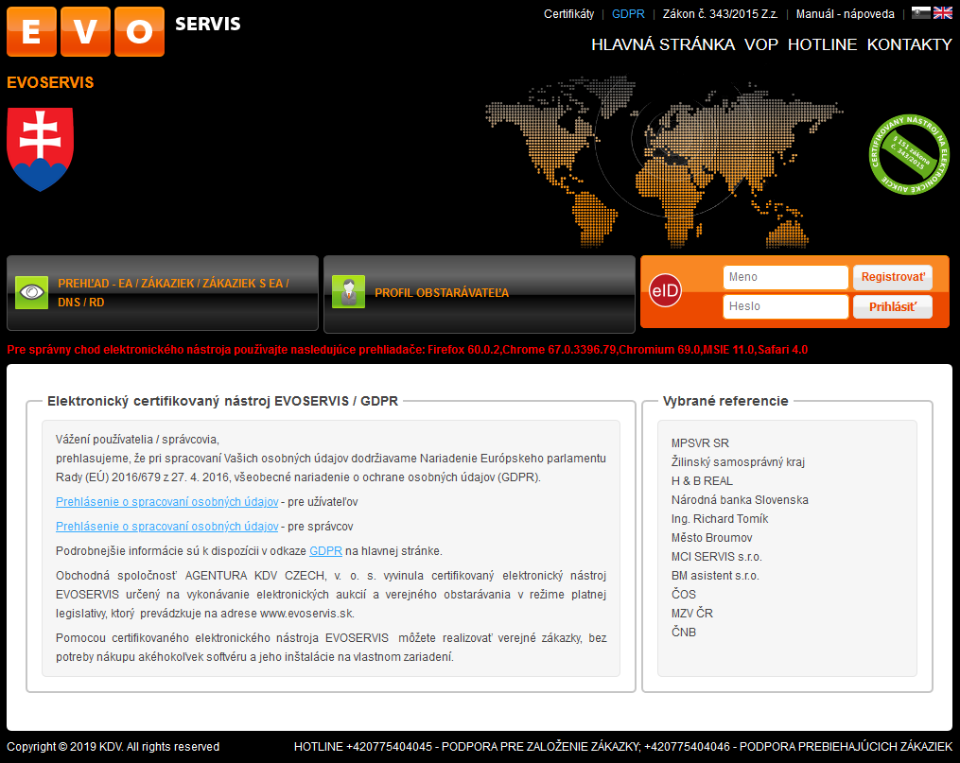Registrácia

Pre používanie EN EVOSERVIS je nutná Vaša registrácia s uvedením e-mailovej adresy za účelom zasielania notifikácií. Kliknite na položku „Registrovať“, vyplňte tučne označené políčka formulára viď obrázok nižšie. Kliknite na „Súhlasím s pravidlami a chcem sa registrovať“. Po odoslaní registračných údajov Vám bude na e-mail zaslané prihlasovacie meno a heslo, ktoré budete používať pri práci v EN EVOSERVIS. Pokiaľ ste už v EN EVOSERVIS zaregistrovaný, potom zadajte svoje meno a heslo, ktoré Vám bolo zaslané na Vami v registrácii uvedený e-mail. Po zadaní mena a hesla kliknite na „Prihlásiť“. Prípadne môžete využiť prihlásenie pomocou autentifikácie a identifikácie pristupujúcej osoby cez UPVS eID.

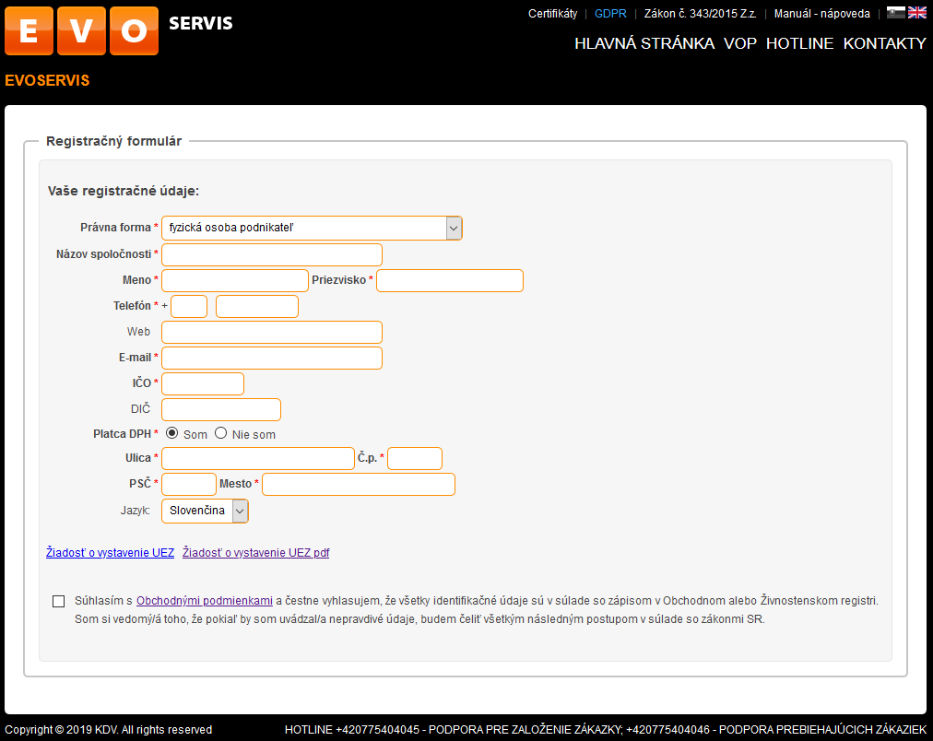Registračný formulár

Pokiaľ budete chcieť v EN EVOSERVIS používať funkcionalitu UEZ je potrebné kliknúť na „Žiadosť o vystavenie UEZ v rámci EN EVOSERVIS”. Vami vyplnený a podpísaný dokument zašlite na e-mailovú adresu našej spoločnosti. Následne Vám na e-mail bude zaslaná informácia potrebná pre vygenerovanie UEZ.

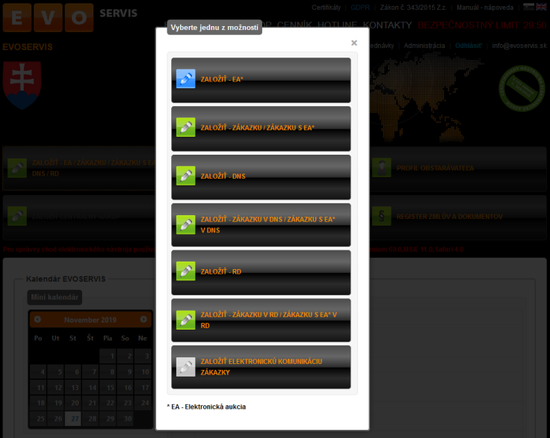Založenie zákazky

Pre založenie zákazky / e-aukce / DNS / RS apod. je nutné byt prihlásený do EN EVOSERVIS. Po prihlásení kliknite na jednu z možností viď vyššie a následne sa Vám zobrazí výber z formulárov pre založenie zákazky / e-aukce / DNS / RS apod.

Formulár pre založenie zákazky

Vyplňte formulár pre založenie zákazky a kliknite na „Pokračovať“. Pre založenie zákazky je nutné byt prihlásený do EN EVOSERVIS. Po prihlásení kliknite na jednu z možností viď vyššie a následne sa Vám zobrazí formulár pre založenie zákazky.

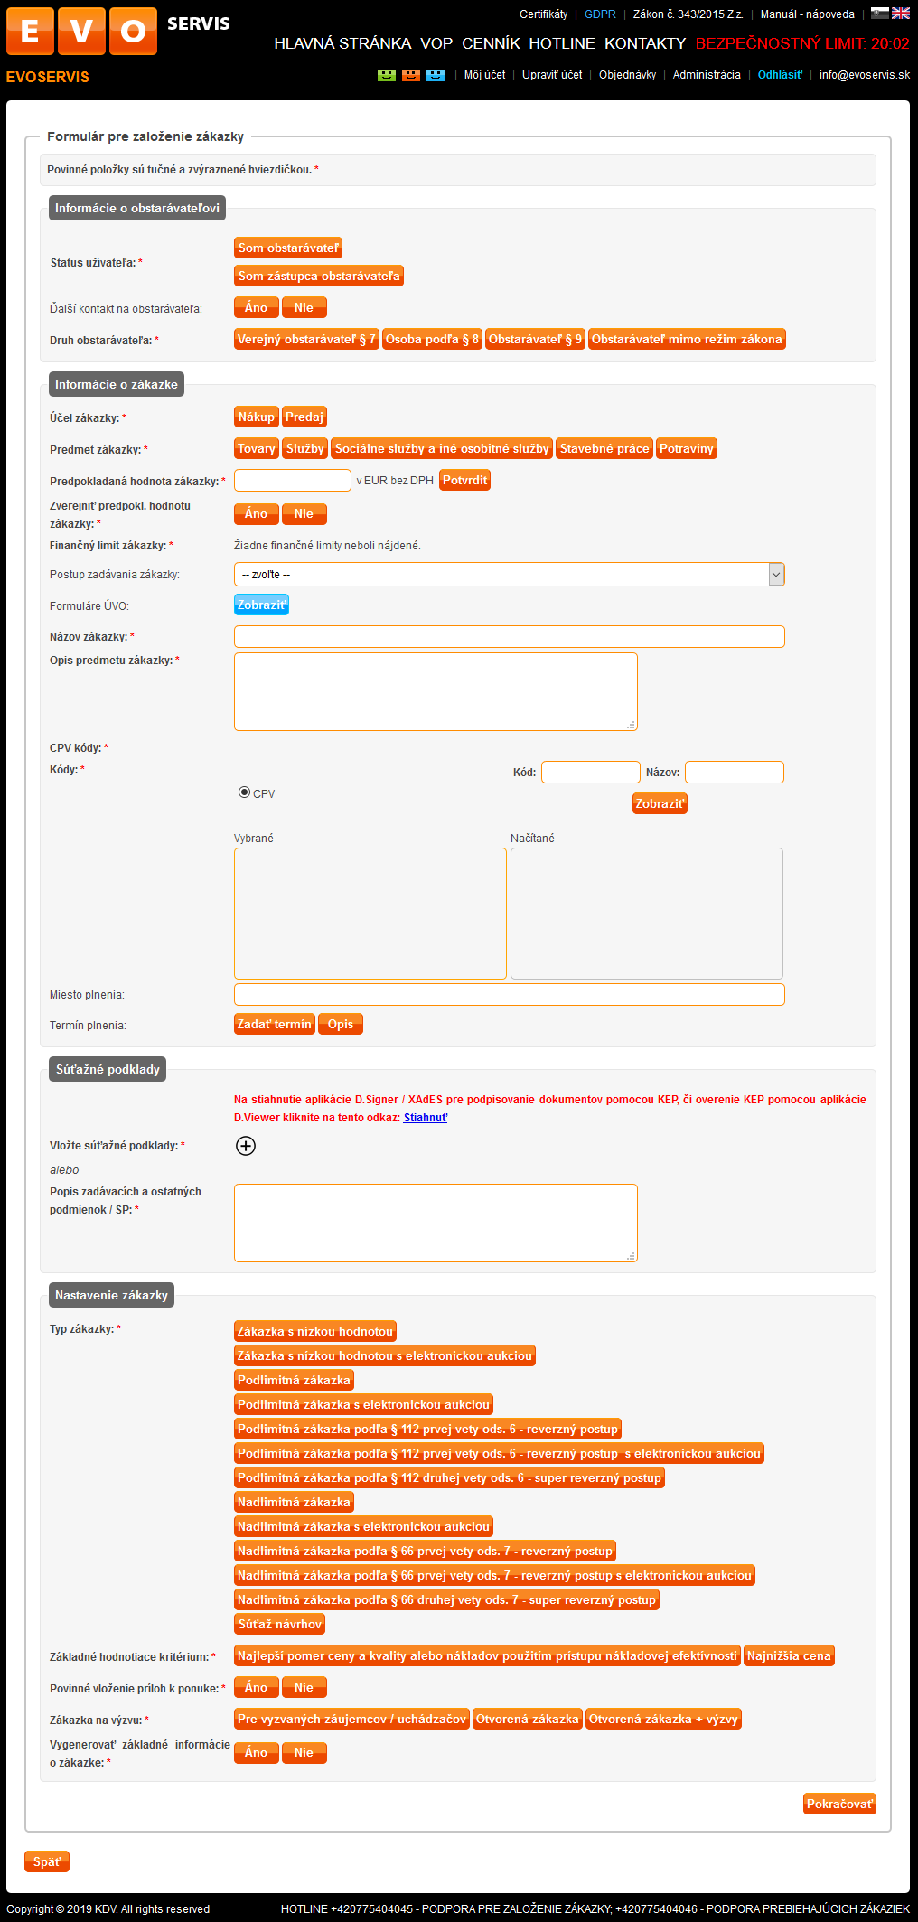

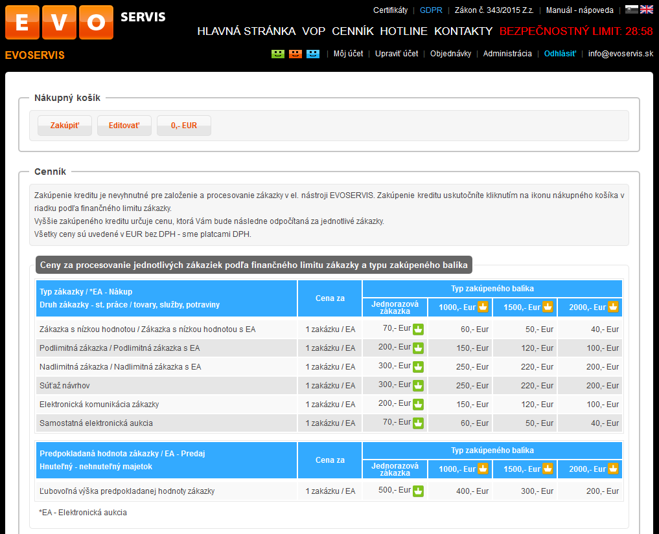

Cenník

Pre aktiváciu zákazky je potrebné mat dostatočný kredit, ktorý možno zakúpiť prostredníctvom kliknutí na odkaz „Cenník“, výberom zodpovedajúceho finančného limitu zákazky a kliknutím na príslušnú ikonu nákupného košíka. K dispozícii je aj možnosť zakúpenia „kreditového balíka" umožňujúceho odčítanie nižších cien za zákazku.

Nákupný košík

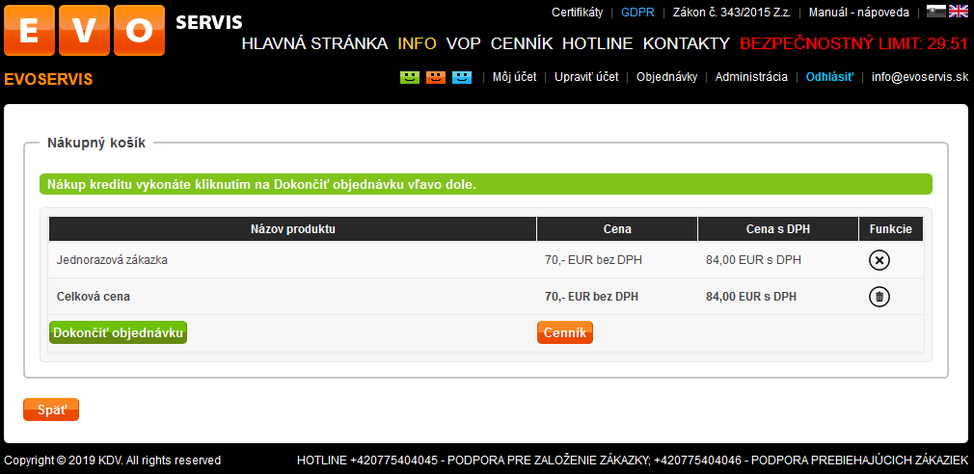

V nákupnom košíku vidíte stav Vašej objednávky. Pre objednanie služby kliknite na „Dokončiť objednávku“.

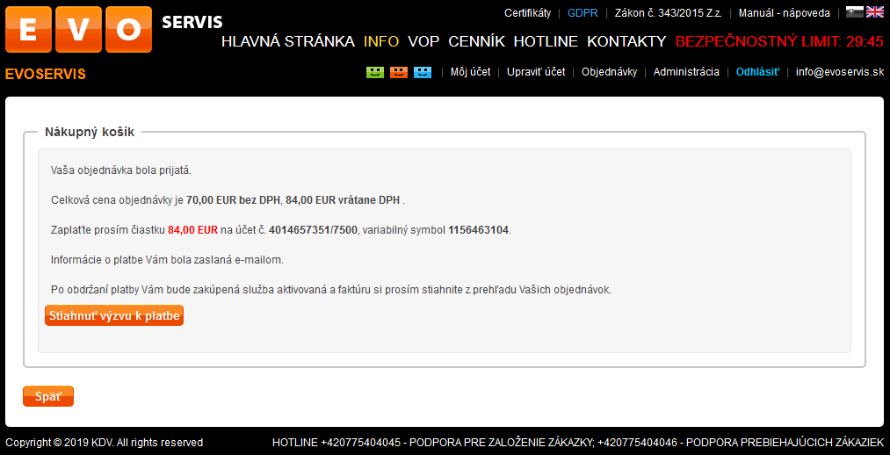Dokončenie nákupu služby / kreditu

Zrealizujte platbu na účet uvedený na Vašej objednávke s automaticky vygenerovaným variabilným symbolom. Pre náhľad výzvy k platbe kliknite na „Stiahnuť výzvu k platbe“.

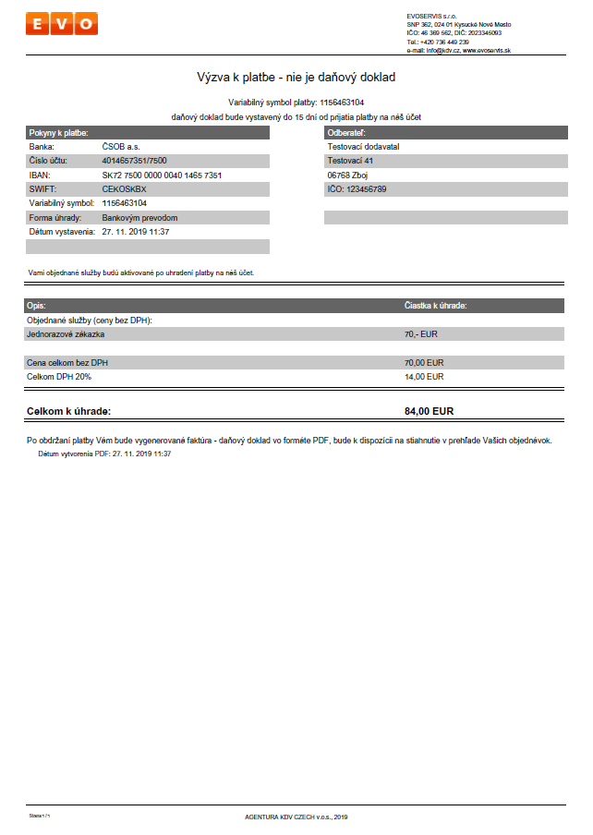Výzva k platbe

Po úhrade čiastky Vám bude automaticky v EN EVOSERVIS vystavená elektronická faktúra, ktorú si môžete stiahnuť kliknutím na „Objednávky“.

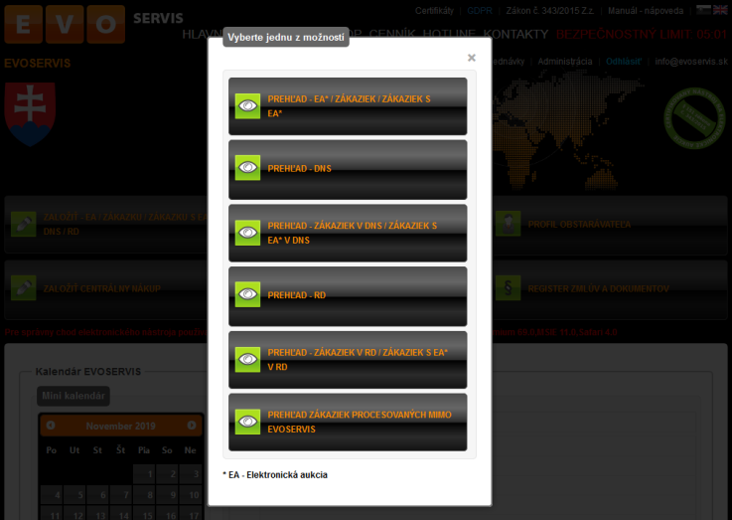Prebiehajúce zákazky

Pre prehľad všetkých prebiehajúcich zákaziek je potrebné byt prihlásený do EN EVOSERVIS. Pre zobrazenie požadovaného prehľadu kliknite na jednu z možností viď vyššie.

Prehľad zákaziek

Založené zákazky sú zobrazené v „Prehľade zákaziek“. Pokiaľ kliknete na ikonu lupy „Zobraziť zákazku“, zobrazí sa Vám detail zákazky.

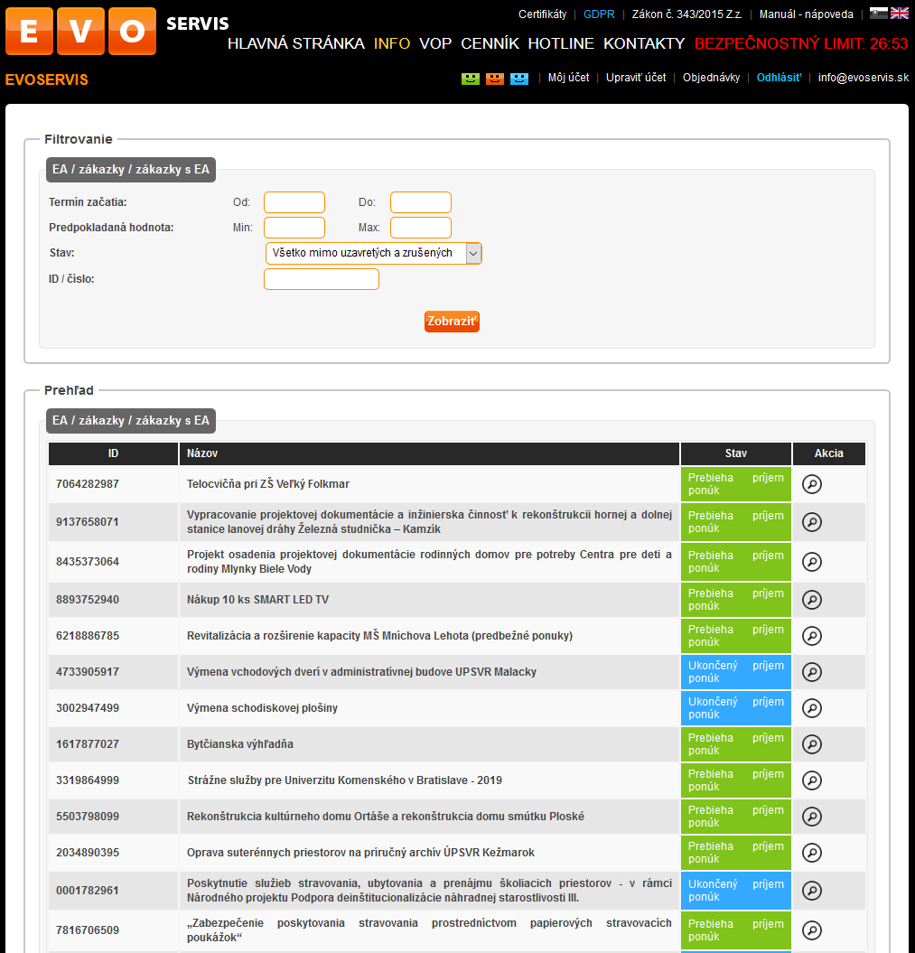

Náhľad zákazky z pozície obstarávateľa

Obstarávateľ môže sledovať priebeh zákazky, prípadne využívať možnosť komunikácie s uchádzačmi / záujemcami pomocou implementovaného „Komunikačného rozhrania“ v EN EVOSERVIS.

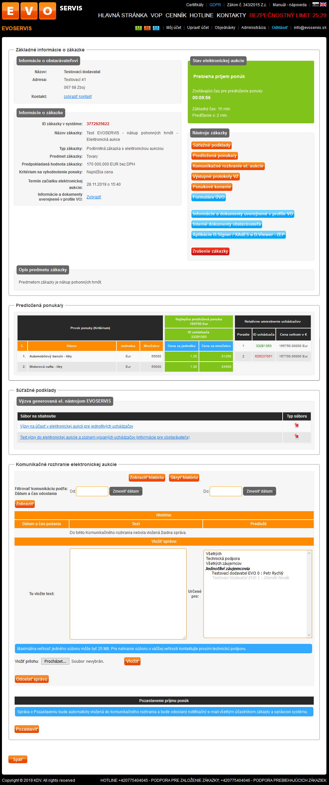

Náhľad zákazky z pozície uchádzača / záujemca

Záujemca / uchádzač po prihlásení do EN EVOSERVIS môže predkladať ponuku, prípadne využívať možnosť komunikácie s obstarávateľom alebo správcom elektronického nástroja prostredníctvom implementovaného „Komunikačného rozhrania“ v EN EVOSERVIS.

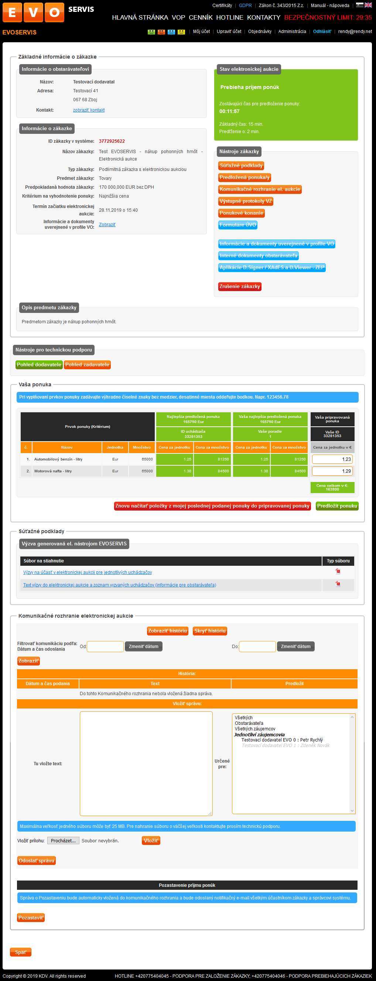

Výsledný protokol

Po ukončení zákazky EN EVOSERVIS generuje obstarávateľovi alebo uchádzačom všetky im všetky im prináležiace protokoly, záznamy a zápisnice o priebehu zákazky.

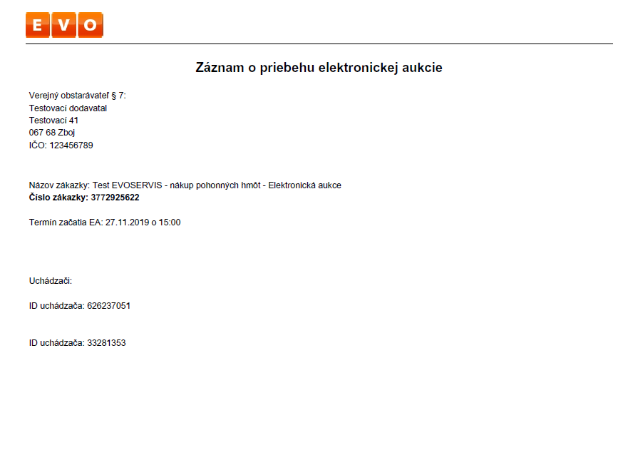

Prehľad podaných ponúk

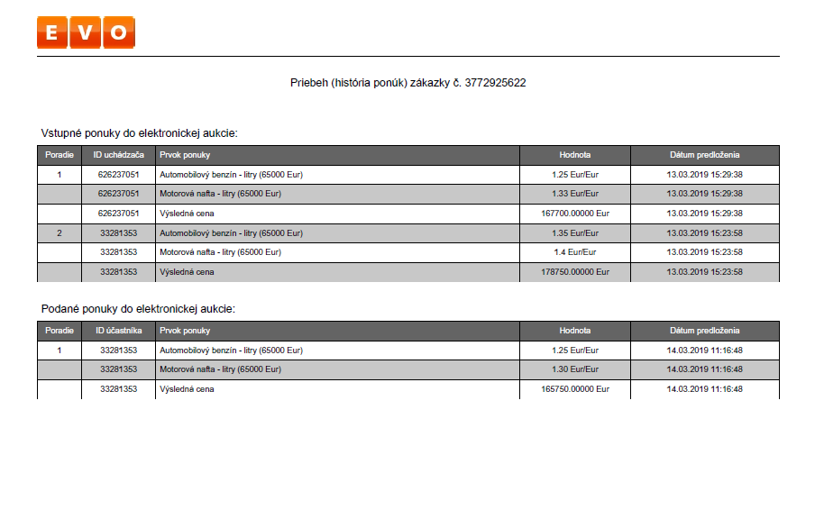

Protokol o priebehu zákazky obsahuje aj prehľad o podaných ponukách.

Produkty a služby

Obstarávateľ má možnosť realizovať samostatnú zákazku v zmysle platného cenníka, prípadne si zakúpiť kredit. Obstarávatelia, ktorí majú organizácie v zriaďovateľskej pôsobnosti si môžu zakúpiť bud licenciu s neobmedzeným počtom vykonaných verejných obstarávaní, alebo licenciu s odloženou platbou za vykonané verejné obstarávania.

Pre podriadené organizácie verejného obstarávateľa sa v EN EVOSERVIS dajú vytvoriť jednotlivé samostatné subsystémy.

Spoločnosť EVOSERVIS s.r.o. ponúka možnosť realizácie verejných obstarávaní elektronicky, alebo len samostatnej asistovanej elektronickej aukcie.

Záver

Certifikovaný elektronický nástroj EVOSERVIS je koncipovaný ako modulárny systém.

Táto koncepcia umožňuje individuálne nastavenie pre jednotlivých užívateľov.

Obstarávateľ má okrem iného k dispozícii

* administráciu právomoci jednotlivých užívateľov v rámci organizácie a podriadených zložiek,
* prehľad všetkých svojich zákaziek vrátane archivácie,
* elektronickým nástrojom automaticky generované všetky potrebné dokumenty vrátane informácii o prevzatí dokumentácie uchádzačmi,
* možnosť vkladania vlastných formulárov a dokumentov,
* vkladanie súťažných podkladov elektronicky,
* rokovanie komisie / poroty / garantov elektronicky,
* v rámci prieskumu trhu oslovenia len vybratých uchádzačov,
* komplexnú zabezpečenú elektronickú komunikáciu,
* možnosť predaja majetku.

EN EVOSERVIS je v súlade s nariadením Európskeho parlamentu a Rady (EÚ) č. 2016/679 - General Data Protection Regulation (skrátene GDPR) účinného od 25. 5. 2018, ktorého cieľom je vyššia ochrana fyzických osôb z hľadiska podmienok využívania ich osobných údajov,

EN EVOSERVIS na účely identifikácie a autentifikácie umožňuje aj použitie nástrojov podľa § 14 ods. 2 písm. a) občiansky preukaz s elektronickým čipom a bezpečnostným osobným kódom (elektronická identifikačná karta EID), tak ako je uvedené v § 20 ods. 4. ZVO a to v rámci všetkých postupov verejného obstarávania, vrátanie elektronickej aukcie.

Ďakujeme Vám za preštudovanie tohto materiálu.

Dovidenia na www.evoservis.sk